Государственное бюджетное профессиональное образовательное учреждение Республики Марий Эл

«ЙОШКАР-ОЛИНСКИЙ ТЕХНОЛОГИЧЕСКИЙ КОЛЛЕДЖ»

|  |
| --- |
| Специальность: 09.02.07 Информационные системы и программирование  Группа: А-31  Дисциплина: Технология разработки ПО |

ОТЧЕТ ПО

«Диаграмма объектов»

Руководитель: Пинешкин Ю.С

Выполнил(а): студентки А-31

Николаева С.В, Мочалова К.Е.

Йошкар-Ола

2025

**Предметная область**

**Диаграмма объектов предметной области** — это графическое представление логической структуры исследуемой области, на котором отображаются структурные элементы задачи (сущности), их атрибутивный состав и связи между элементами (в том числе связи наследования).

Предметная область — это справочник диаграмм объектов, который содержит типы объектов, относящиеся к одной прикладной задаче.

Цель построения диаграмм предметной области — получение графического отображения взаимосвязей между объектами системы.

Для формирования диаграммы предметной области необходимо перейти в реестр типа «Предметная область» и создать новый экземпляр. Создание и настройка диаграммы осуществляется посредством кнопок, расположенных на панели управления и в области построения диаграммы.

Пример создания диаграммы предметной области можно посмотреть на сайте docs-public.gdcloud.org, где для этого нужно перейти в реестр типа «Предметная область» и создать новый экземпляр, указав наименование предметной области на открывшейся странице.

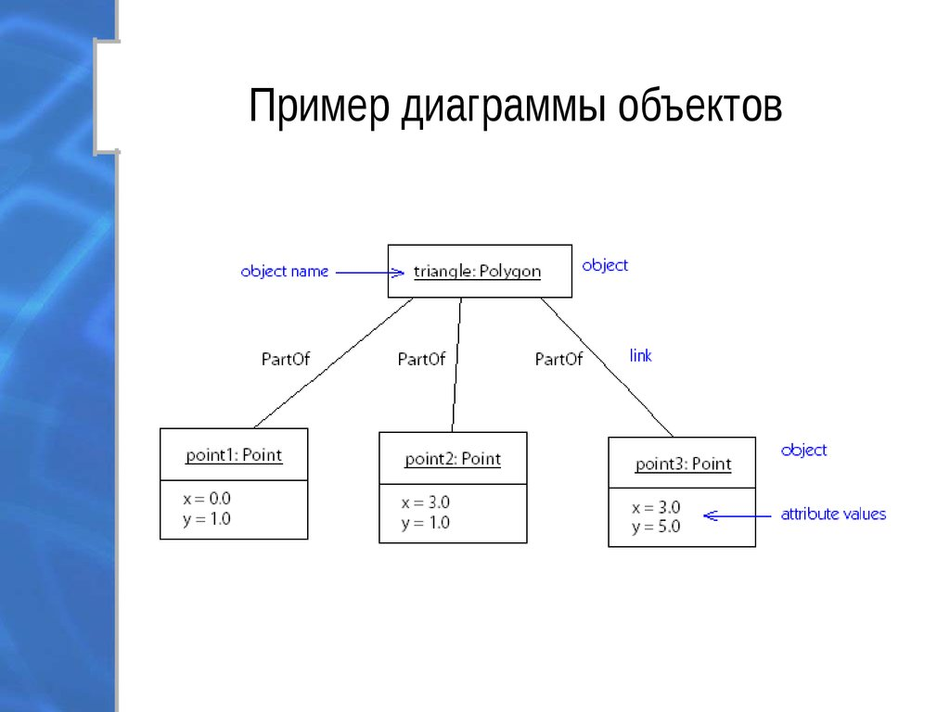

Пример диаграммы объектов



Пример моей диаграммы объектов

**Вывод:** Диаграмма объектов применяется в языке моделирования UML для визуализации конкретных объектов, их связей и состояния в системе.

Вот некоторые области, где используется эта диаграмма:

* **Создание схемы объектно-ориентированной системы**. Диаграмма объектов предоставляет средства моделирования классов, данных и другой информации как набора или единого целого.
* **Анализ онлайн или оффлайн-системы**. С помощью объектных диаграмм можно визуализировать функционирование системы.
* **Изготовление прототипа системы**. Диаграмма объектов помогает разобрать механизм и понять, как он работает.
* **Проверка точности и полноты диаграммы классов**. На этапе анализа проекта можно создать диаграмму классов для описания структуры системы, а затем создать набор объектных диаграмм в качестве тестовых примеров.

|  |  |
| --- | --- |
| **Плюсы** | **Минусы** |
| * Наглядность. В графическом отображении информация становится более понятной, чем в текстовом. * Полнота описания. Диаграммы максимально подробно описывают изучаемую сущность и демонстрируют её поведение и вероятные возможности. * Широта применения. Диаграммы, созданные одними специалистами, будут понятны людям из других сфер. * Возможность реверс-инжиниринга. В случае отсутствия подробной документации для уже разработанного проекта её можно легко сгенерировать. | * Ограниченное применение. Объектные диаграммы используют в ограниченном количестве случаев, например для иллюстрации примеров данных, понимания взаимоотношений или тестирования и проверки. * Сложность использования и поддержки проектов. Некоторые инструменты для работы с диаграммами могут показаться сложными или недостаточно интуитивными. * Семантическая неоднозначность. Язык не всегда придерживается строгих обозначений, и это усложняет работу с ним. * Несовместимость с мелкими проектами. Диаграммы объектов разработаны для моделирования больших и сложных систем, поэтому использовать их для небольших проектов может быть избыточно и неэффективно. |